AJENT

(Autonomous Java-based Egg in Networks known as Tamagotchi)

- Benutzerhandbuch -

Das erste Mal 2
Die Benutzeroberfläche 3
Das Ajentenbild 3
Ajenten-bezogene Aktionen 3
Nicht Ajenten-bezogene Aktionen 3
Die Ajentenliste 5
Das Popup-Menü 6
create ajent 6
show what happens 6
info 6
exit 6

Das erste Mal
Startet man das Programm das erste Mal, so muss man sich als neuer Benutzer zunächst eindeutig im Netzwerk bekannt machen. Dazu gibt man am besten seine Email-Adresse an, aber auch jeder andere Name (ausser dem voreingestellten „clara@hotmail.com“) ist möglich.
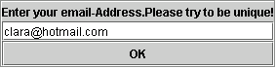
Als nächstes erscheint die leere Benutzeroberfläche:
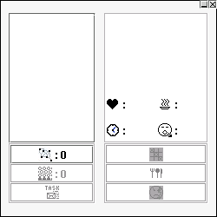
Sie kann weder in der Grösse geändert noch verschoben werden, aber mit minimiert bzw. mit geschlossen werden (siehe auch „Das Popup-Menü“-„exit“).
Ist man neu im Ajent-Netzwerk, so muss man sich dort erst anmelden. Dies geschieht im Normalfall automatisch, d.h. durch einen Broadcast ins Subnetz. Konnte noch kein anderer Teilnehmer ermittelt werden, kann über den -Button durch die Eingabe einer dem Benutzer bekannten und am Ajent-Netzwerk teilnehmenden IP-Adresse eine Verbindung zum Ajent-Netzwerk hergestellt werden:
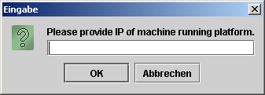

Die Benutzeroberfläche
Die Oberfläche ist in vier Bereiche gegliedert: rechts oben das Bild mit einigen Informationen des markierten Ajenten; links daneben die Liste mit den Namen der momentan auf der Platform befindlichen Ajenten; links unten die Buttons für Aktionen, die nicht an einen Ajenten gebunden sind; rechts daneben hingegen die Buttons zur Interaktion mit dem ausgewählten Ajenten.

Das Ajentenbild
Den größten Platz der Benutzeroberfläche nimmt das Ajentenbild mit den Ajenteninformationen ein.
Das Bild selbst zeigt dem Benutzer an, welches Geschlecht der Ajent hat (männlich, weiblich), auf welcher Altersstufe er sich befindet (Baby, Kind, Erwachsener, Greis) und wie fröhlich er gerade ist.
Darunter zeigen die folgenden Symbole in Prozent an,
- wie gesund (),
- wie hungrig (),
- wie alt () und
- wie müde ()
der markierte Ajent ist.

Ajenten-bezogene Aktionen
Man kann mit dem markierten Ajenten spielen (), ihn füttern () und ärgern ().
- Um den Ajenten fröhlicher zu machen, muss man mit ihm spielen. Gespielt wird Tic-Tac-Toe (3x3 Felder), wobei der Benutzer zunächst auswählen muss, ob er  oder  nehmen will ( beginnt):
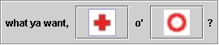
Als nächstes erscheint das Spielbrett. Mit „new game“ kann man ein weiteres Spiel probieren und mit „cancel” beendet man das Spiel:
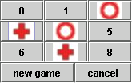
- Ist der Ajent hungrig, so muss er gefüttert werden. Ausserdem wird der Ajent durchs Füttern fröhlicher.
- Wird der markierte Ajent geärgert, so nimmt seine Fröhlichkeit und seine Gesundheit ab und er möchte die Platform möglichst verlassen. Der Ajent kann dadurch sogar eliminiert werden.

Nicht Ajenten-bezogene Aktionen
Man kann sich nicht nur genauere Informationen zu den im Ajent-Netzwerk befindlichen Benutzern (), sondern auch genauere Informationen zu den auf der Platform ansässigen Ajenten anzeigen lassen (). Ausserdem kann man an die Ajenten Aufgaben vergeben (), die momentan jedoch nur im Verschicken von Nachrichten bestehen.
- Die im Ajent-Netzwerk integrierten Benutzer werden in einer Tabelle mit den Werten Benutzername, IP-Adresse, Online-Status und Zeitpunkt der letzten Aktualisierung dieser Daten angezeigt:
- Die Informationen zu den Ajenten erscheinen ebenfalls als Tabelle in einem neuen Fenster. Sie beinhalten von links nach rechts folgende Werte: der Name des Ajenten, sein Geschlecht, die Anzahl der geführten Kämpfe, die Anzahl der erfolgten Matings, sein Alter, ob der Ajent schwanger ist, seinen Gesundheits-, seinen Neugier-, seinen Ängstlichkeits-, seinen Stärke-, seinen Unglücklichkeits-, seinen Wütend-, seinen Hungrigkeitswert, seinen Futter- und seinen Streichelvorrat:
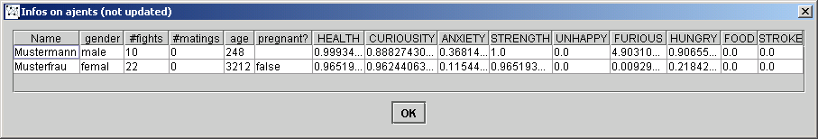
- Sobald man einen oder mehrere Benutzer im Netzwerk kennt, kann man diesen Nachrichten zukommen lassen. Dazu wählt man den oder die Empfänger der Nachricht aus:
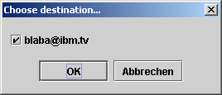
Als nächstes gibt man die von einem Ajenten zu übermittelnde Nachricht ein:
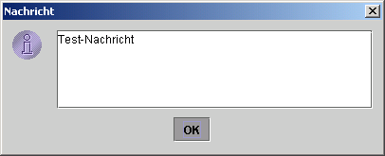
Konnte ein Ajent diese erfolgreich abliefern, so meldet er sich zurück:
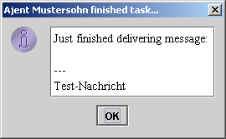
Erhält man hingegen eine Nachricht, so kann man mit „Send answer“ dem Sender sofort eine Antwort zurückschicken:
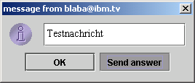

Die Ajentenliste
In der Ajentenliste erscheinen die Namen aller aktuell auf der Platform befindlichen Ajenten. Ein markierter Ajent wird grau hinterlegt. Ist ein (weiblicher) Ajent schwanger, so erscheint das Zeichen hinter dessen Namen. Drückt man innerhalb der Ajentenliste die rechte Maustaste, so kann man den gerade markierten Ajenten mit „Rename ajent“ umbenennen:
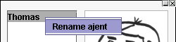
Erscheint der Name eines Ajenten dunkelrot, so ist dieser sehr hungrig (> 80%) und muss gefüttert werden, da sonst auch seine Gesundheit Schaden nimmt:
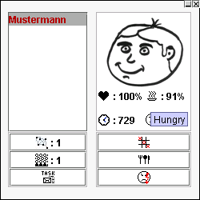
Ist der Name eines Ajenten hingegen hellrot, so ist dieser sehr krank (Gesundheit < 20%). Um diesen Ajent wieder schnell gesund zu pflegen, sollte man ihn auch gut füttern. Es kann aber natürlich auch sein, dass dieser Ajent dann trotzdem stirbt:
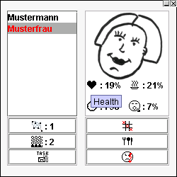

Das Popup-Menü
Durchs Drücken der rechten Maustaste innerhalb der Benutzeroberfläche gelangt man ins Popup-Menü:
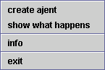

create ajent
Durch den Befehl „create ajent“ kann man einen neuen Ajenten erschaffen. Dieser besitzt einen zufälligen Charakter und ein zufällig gewähltes Geschlecht (male oder female). Der Benutzer muss dem neuen Ajenten aber noch einen Namen geben. Dieser muss sich von dem voreingestellten „---New-Born-Ajent---“ und den restlichen auf der Platform befindlichen Namen unterscheiden:
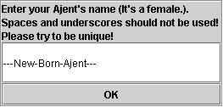

show what happens
Der Menüpunkt „show what happens“ ermöglicht es dem Benutzer mitzuverfolgen, was gerade auf der Platform geschieht. Dazu wird ein neues Fenster geöffnet, dessen Ausgabe man mit dem „halt“-Button pausieren bzw. mit dem „resume“-Button wieder weiterlaufen lassen kann:
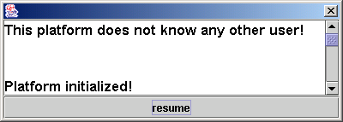
Hier steht dann zum Beispiel, ob zwei Ajenten sich bekämpfen, maten oder spielen, ob ein Ajent gestorben ist, ob ein gestellter Task vergeben werden konnte oder ob ein Ajent gesendet oder ein neuer Ajent empfangen wurde.

info
Der Befehl „info“ zeigt Informationen zu den Entwicklern des Programms.

exit
Mit „exit“ beendet man die Platform. Alle noch auf der Platform vorhandenen Ajenten werden auf der Festplatte gespeichert, damit sie beim nächsten Start des Programms wieder geladen werden können. Die Downtime des Programms zählt als Schlafenszeit für die Ajenten.

